**FractionallySizedBox**

Para cuando se necesitan dimensiones relativas.

Por ejemplo un botón cuyo ancho sea el 70% del ancho de la pantalla, o un margen que sea el 10% del alto del widget.

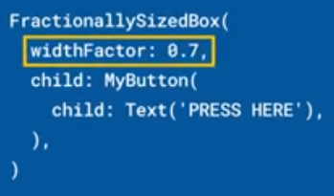 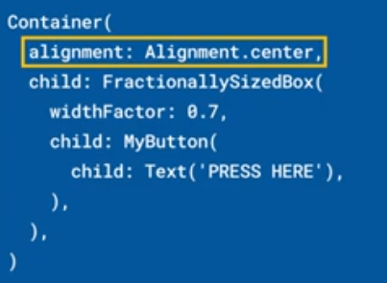

Podemos usarlo sin hijos para fraccionar el tamaño de espacios en blanco:

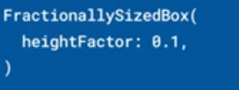

Podemos envolverlo en un Flexible para que vaya bien con una fila a ona columna

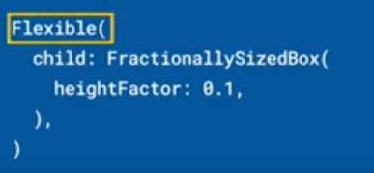

|  |  |
| --- | --- |
| **Código** | **Comentarios** |
| import 'package:flutter/material.dart';  class FractionallySizedBoxScreen extends StatelessWidget {    const FractionallySizedBoxScreen({Key? key}) : super(key: key);    @override    Widget build(BuildContext context) {      return Scaffold(        appBar: AppBar(          title: const Text('FractionallySizedBox'),          centerTitle: true,        ),        body: Center(          child: Column(            mainAxisAlignment: MainAxisAlignment.spaceEvenly,            children: [              const Text("Botón sin FractionallySizedBox"),              ElevatedButton(onPressed: () {}, child: const Text('CLIC!!')),              const Text("Botón con FractionallySizedBox"),              FractionallySizedBox(                  widthFactor: 0.7,                  child: ElevatedButton(                      onPressed: () {}, child: const Text('CLIC!!'))),              const Text(                  "Botón con FractionallySizedBox y alineado a la izquierda"),              Container(                alignment: Alignment.centerLeft,                child: FractionallySizedBox(                    widthFactor: 0.7,                    child: ElevatedButton(                        onPressed: () {}, child: const Text('CLIC!!'))),              ),              const Text("Espacio en blanco de 0,1"),            ],          ),        ),      );    }  } |  |



                                                                                                       